# 1. message日志监听任务管理

## 1.1. 产品概述

message日志监听任务管理功能旨在对系统中的message日志监听任务进行全生命周期管理。用户可通过该功能新增监听任务，设置监听规则与参数；删除不再需要的监听任务以释放资源；修改已存在任务的配置信息，适应需求变化；查询现有任务的状态与详情，便于运维监控。此功能提升日志管理效率，确保系统安全与稳定运行。

## 1.2. 产品结构（功能摘要)

产品结构如图：

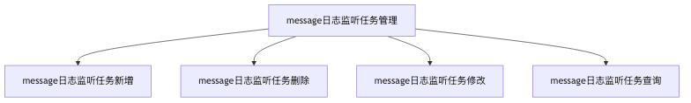

主要包括如下功能

* message日志监听任务新增
* message日志监听任务删除
* message日志监听任务修改
* message日志监听任务查询

## 1.3. 特性说明

### 1.3.1. message日志监听任务新增

* 用户场景： message日志监听任务新增
* 流程图

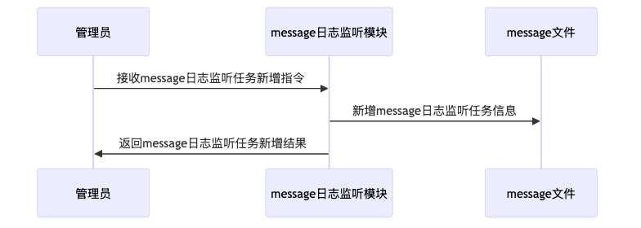

* 功能过程:

1. 接收message日志监听任务新增指令

2. 新增message日志监听任务信息

3. 返回message日志监听任务新增结果

* 输入：message日志监听任务新增请求数据
* 输出：message日志监听任务新增记录插入

### 1.3.2. message日志监听任务删除

* 用户场景： message日志监听任务删除
* 流程图

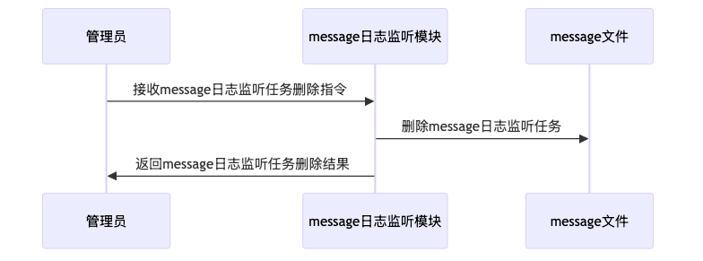

* 功能过程:

1. 接收message日志监听任务删除指令

2. 删除message日志监听任务

3. 返回message日志监听任务删除结果

* 输入：message日志监听任务删除请求数据
* 输出：message日志监听任务删除记录插入

### 1.3.3. message日志监听任务修改

* 用户场景： message日志监听任务修改
* 流程图

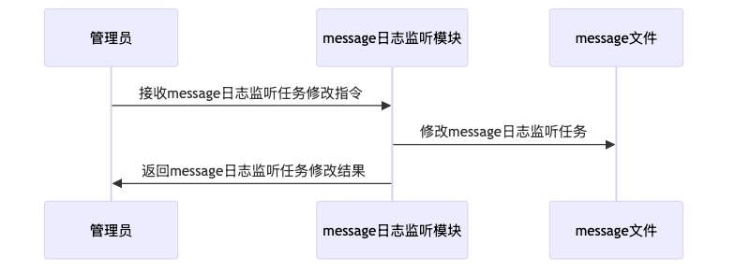

* 功能过程:

1. 接收message日志监听任务修改指令

2. 修改message日志监听任务

3. 返回message日志监听任务修改结果

* 输入：message日志监听任务修改请求数据
* 输出：message日志监听任务修改记录插入

### 1.3.4. message日志监听任务查询

* 用户场景： message日志监听任务查询
* 流程图

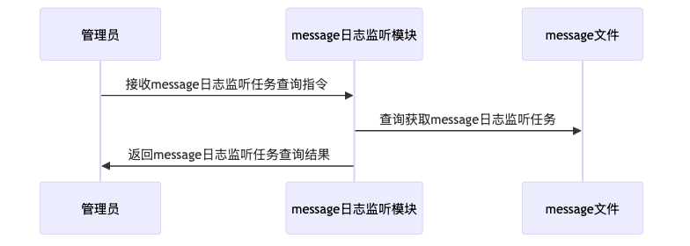

* 功能过程:

1. 接收message日志监听任务查询指令

2. 查询获取message日志监听任务

3. 返回message日志监听任务查询结果

* 输入：message日志监听任务查询请求数据
* 输出：message日志监听任务查询记录插入

# 2. message日志采集

## 2.1. 产品概述

message日志采集功能旨在全面获取系统运行过程中的各类消息日志，通过标准化的采集模板下发，确保日志格式统一与采集内容完整。同时，为防止数据丢失，支持对已采集的日志进行定期备份，便于后续分析与审计。该功能适用于多场景下的日志管理需求，提升问题定位效率和系统运维能力。

## 2.2. 产品结构（功能摘要)

产品结构如图：

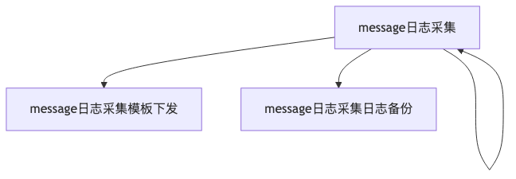

主要包括如下功能

* message日志采集
* message日志采集模板下发
* message日志采集日志备份

## 2.3. 特性说明

### 2.3.1. message日志采集

* 用户场景： message日志采集
* 流程图

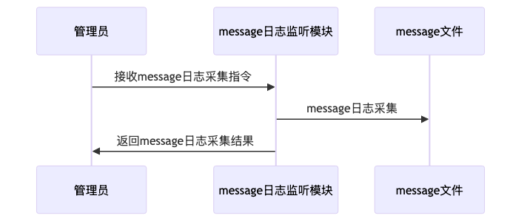

* 功能过程:

1. 接收message日志采集指令

2. message日志采集

3. 返回message日志采集结果

* 输入：message日志采集请求数据
* 输出：message日志采集记录插入

### 2.3.2. message日志采集模板下发

* 用户场景： message日志采集模板下发
* 流程图

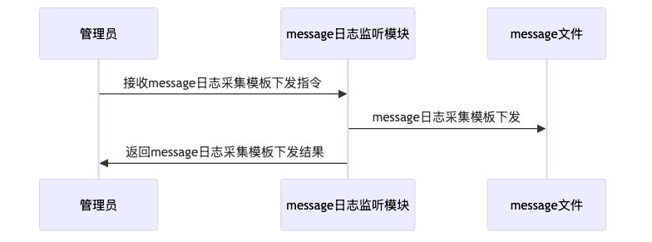

* 功能过程:

1. 接收message日志采集模板下发指令

2. message日志采集模板下发

3. 返回message日志采集模板下发结果

* 输入：message日志采集模板下发请求数据
* 输出：message日志采集模板下发记录插入

### 2.3.3. message日志采集日志备份

* 用户场景： message日志采集日志备份
* 流程图

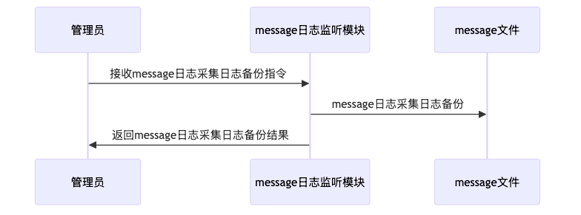

* 功能过程:

1. 接收message日志采集日志备份指令

2. message日志采集日志备份

3. 返回message日志采集日志备份结果

* 输入：message日志采集日志备份请求数据
* 输出：message日志采集日志备份记录插入

# 3. message日志预处理

## 3.1. 产品概述

message日志预处理功能旨在对系统message日志进行全方位的前置管理，包含三个核心环节：日志预处理稽核确保日志完整性与规范性；日志预处理检测识别异常和潜在威胁；日志预处理清理优化存储并移除无效或冗余信息。该功能提升日志分析效率，保障系统安全性和稳定性，为后续日志审计和安全防护提供高质量数据支持。

## 3.2. 产品结构（功能摘要)

产品结构如图：

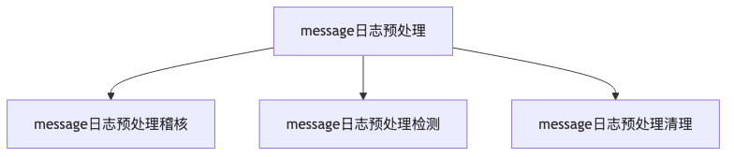

主要包括如下功能

* message日志预处理稽核
* message日志预处理检测
* message日志预处理清理

## 3.3. 特性说明

### 3.3.1. message日志预处理稽核

* 用户场景： message日志预处理稽核
* 流程图

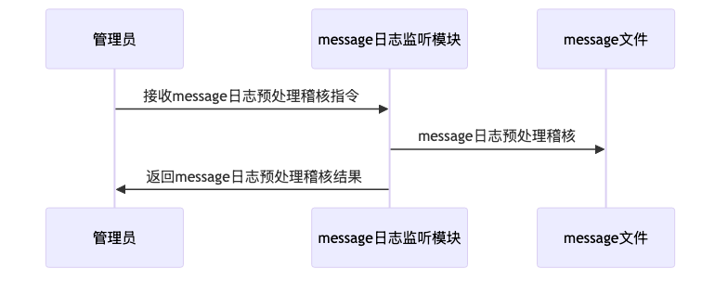

* 功能过程:

1. 接收message日志预处理稽核指令

2. message日志预处理稽核

3. 返回message日志预处理稽核结果

* 输入：message日志预处理稽核请求数据
* 输出：message日志预处理稽核记录插入

### 3.3.2. message日志预处理检测

* 用户场景： message日志预处理检测
* 流程图

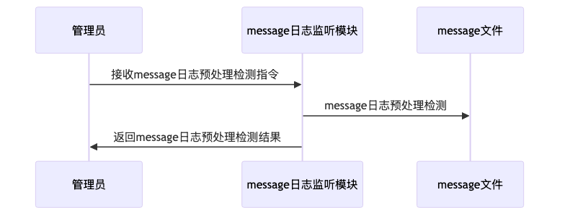

* 功能过程:

1. 接收message日志预处理检测指令

2. message日志预处理检测

3. 返回message日志预处理检测结果

* 输入：message日志预处理检测请求数据
* 输出：message日志预处理检测记录插入

### 3.3.3. message日志预处理清理

* 用户场景： message日志预处理清理
* 流程图

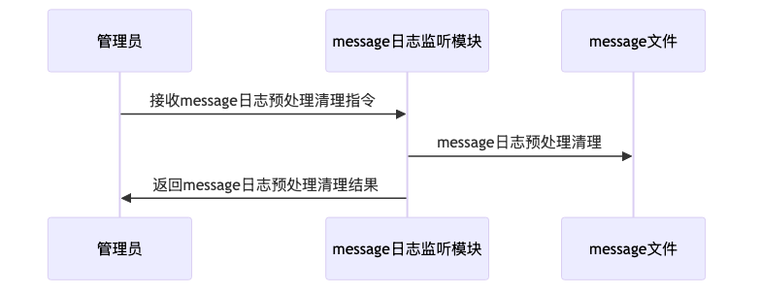

* 功能过程:

1. 接收message日志预处理清理指令

2. message日志预处理清理

3. 返回message日志预处理清理结果

* 输入：message日志预处理清理请求数据
* 输出：message日志预处理清理记录插入

# 4. message日志gz相关信息过滤模板维护

## 4.1. 产品概述

功能概述：本功能旨在维护message日志gz文件的过滤模板，支持新增、删除、修改和查询操作。用户可通过新增功能创建自定义过滤规则；删除功能移除不再需要的模板；修改功能调整现有模板内容；查询功能快速定位所需模板。该功能提升日志管理效率，满足用户对不同场景下日志信息精准过滤的需求，优化日志处理体验。

## 4.2. 产品结构（功能摘要)

产品结构如图：

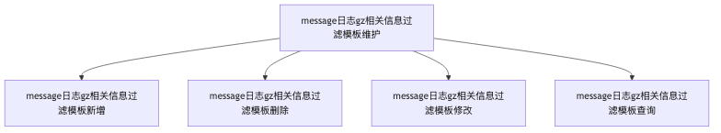

主要包括如下功能

* message日志gz相关信息过滤模板新增
* message日志gz相关信息过滤模板删除
* message日志gz相关信息过滤模板修改
* message日志gz相关信息过滤模板查询

## 4.3. 特性说明

### 4.3.1. message日志gz相关信息过滤模板新增

* 用户场景： message日志gz相关信息过滤模板新增
* 流程图

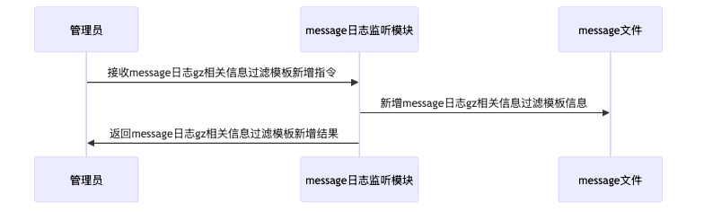

* 功能过程:

1. 接收message日志gz相关信息过滤模板新增指令

2. 新增message日志gz相关信息过滤模板信息

3. 返回message日志gz相关信息过滤模板新增结果

* 输入：message日志gz相关信息过滤模板新增请求数据
* 输出：message日志gz相关信息过滤模板新增记录插入

### 4.3.2. message日志gz相关信息过滤模板删除

* 用户场景： message日志gz相关信息过滤模板删除
* 流程图

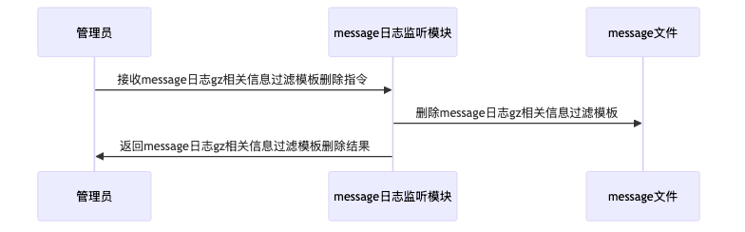

* 功能过程:

1. 接收message日志gz相关信息过滤模板删除指令

2. 删除message日志gz相关信息过滤模板

3. 返回message日志gz相关信息过滤模板删除结果

* 输入：message日志gz相关信息过滤模板删除请求数据
* 输出：message日志gz相关信息过滤模板删除记录插入

### 4.3.3. message日志gz相关信息过滤模板修改

* 用户场景： message日志gz相关信息过滤模板修改
* 流程图

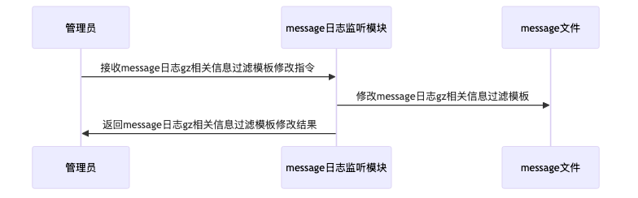

* 功能过程:

1. 接收message日志gz相关信息过滤模板修改指令

2. 修改message日志gz相关信息过滤模板

3. 返回message日志gz相关信息过滤模板修改结果

* 输入：message日志gz相关信息过滤模板修改请求数据
* 输出：message日志gz相关信息过滤模板修改记录插入

### 4.3.4. message日志gz相关信息过滤模板查询

* 用户场景： message日志gz相关信息过滤模板查询
* 流程图

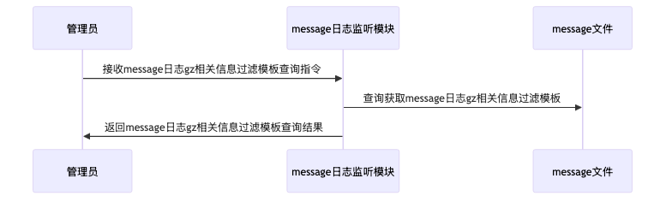

* 功能过程:

1. 接收message日志gz相关信息过滤模板查询指令

2. 查询获取message日志gz相关信息过滤模板

3. 返回message日志gz相关信息过滤模板查询结果

* 输入：message日志gz相关信息过滤模板查询请求数据
* 输出：message日志gz相关信息过滤模板查询记录插入